INFORME DE SUPERVISIÓN PARA MODIFICACIÓN DE CONTRATOS DE BIENES O SERVICIOS
INFORME DE SUPERVISIÓN

En mi calidad de supervisor del contrato No. CO1.PCCNTR.5601203 de 2023 celebrado entre EL SERVICIO NACIONAL DE APRENDIZAJE SENA, representado por GUSTAVO ADOLFO CASTAÑO ESTRADA SUBDIRECTOR (E) DE CENTRO y CRISTIAN CAMILO GUTIERREZ ANTE identificado con C.C. 1.075.260.874 representante del establecimiento de comercio denominado IMPOINTER S.A.S . identificado con el NIT. 900701630-3, cuyo objeto es: CONTRATAR LA ADQUISICIÓN POR LOTES DE KIT´S DE TECNOLOGIAS ESPECIFICAS COMO: KIT´S AGRÍCOLA, KIT´S AGROINDUSTRIAL, KIT´S PECUARIO, KIT´S PISCICOLA, KIT´S AMBIENTAL, KIT´S ARTESANIAS, KIT´S CONSTRUCCIÓN, QUE PERMITAN MEJORAR LA CALIDAD Y PERTINENCIA DEL SERVICIO DE FORMACIÓN PROFESIONAL INTEGRAL Y APOYAR LA FORMACIÓN EN LOS CONTEXTOS RURALES DE LA ESTRATEGIA CAMPESENA DEL COMPLEJO TECNOLOGICO AGROINDUSTRIAL, PECUARIO Y TURISTICO DEL SENA, nos permitimos presentar informe a fin de solicitar modificación del mismo, de acuerdo con lo siguiente:
DIRECCIÓN, ÁREA, REGIONAL O CENTRO ORDENADORA DE GASTO: | COMPLEJO TECNOLOGICO AGROINDUSTRIAL PECUARIO Y TURISTICO
SUPERVISOR DEL CONTRATO: | DARWIN JAIR CORDOBA ASPRILLA
APOYO A LA SUPERVISIÓN: | MIGUEL ANTONIO BABILONIA TRUJILLO
CONTRATO No: | CO1.PCCNTR.5601203
TIPO DE CONTRATO: | COMPRAVENTA
OBJETO: | CONTRATAR LA ADQUISICIÓN POR LOTES DE KIT´S DE TECNOLOGIAS ESPECIFICAS COMO: KIT´S AGRÍCOLA, KIT´S AGROINDUSTRIAL, KIT´S PECUARIO, KIT´S PISCICOLA, KIT´S AMBIENTAL, KIT´S ARTESANIAS, KIT´S CONSTRUCCIÓN, QUE PERMITAN MEJORAR LA CALIDAD Y PERTINENCIA DEL SERVICIO DE FORMACIÓN PROFESIONAL INTEGRAL Y APOYAR LA FORMACIÓN EN LOS CONTEXTOS RURALES DE LA ESTRATEGIA CAMPESENA DEL COMPLEJO TECNOLOGICO AGROINDUSTRIAL, PECUARIO Y TURISTICO DEL SENA
VALOR: | VEINTE MILLONES OCHOCIENTOS NOVENTA Y SIETE MIL SETECIENTOS NUEVE PESOS ($20.897.709)
CONTRATISTA: | IMPOINTER S.A.S
NIT: | 900701630-3
LUGAR DE EJECUCIÓN: | APARTADO – COMPLEJO TECNOLÓGICO AGROINDUSTRIAL, PECUARIO Y TURÍSTICO SENA
FECHA DE SUSCRIPCIÓN: | 29/11/2023
FECHA DE INICIO: | 01/12/2023
PLAZO INICIAL DEL CONTRATO: | 20 DÍAS
VALOR INICIAL DEL CONTRATO: | VEINTE MILLONES OCHOCIENTOS NOVENTA Y SIETE MIL SETECIENTOS NUEVE PESOS ($20.897.709)
VALOR ACTUAL DEL CONTRATO: | VEINTE MILLONES OCHOCIENTOS NOVENTA Y SIETE MIL SETECIENTOS NUEVE PESOS ($20.897.709)
PRÓRROGA No x: | NO APLICA
ADICIÓN No. X: | NO APLICA
SUSPENSIÓN No. x: | NO APLICA
FORMA DE PAGO: | El valor señalado se pagará al contratista mediante un pago único, que se realizara dentro de los treinta (30) días siguientes de haberse recibido a entera satisfacción los entregables descritos en el estudio previo y ejecutado cabalmente el objeto contractual, previa presentación de la correspondiente factura con el lleno de los requisitos administrativos y fiscales exigidos por la ley y la Entidad, a la cual se deberán anexar los siguientes documentos sin los cuales no se le dará tramite al pago: a) Certificado de recibo a entera satisfacción firmado por el Supervisor del contrato. b) Certificado de paz y salvo suscrito por el revisor fiscal y/o el representante legal, donde acredite el cumplimiento de aportes parafiscales y de seguridad social. (Resolución No. 2090 de 2005), correspondientes al pago al Sistema de Seguridad Social Integral (Planilla Integrada - EPS, Pensiones y ARL), (SENA, ICBF y Cajas de Compensación), de conformidad con lo exigido en la ley 789 de 2002. c) Orden de Pago impartida por el Ordenador del Gasto del Complejo Tecnológico Agroindustrial, Pecuario y Turístico, hecho que se realizará al interior de la Entidad. Si la factura no ha sido correctamente elaborada o no se acompaña con la totalidad de los documentos requeridos para el pago, el término de los treinta (30) días a que se hace referencia, sólo empezará a contarse a partir de la fecha en que el contratista haya aportado la documentación correcta. Todos los impuestos, retenciones y gastos que se causen por razón de la legalización y ejecución del contrato, incluidas la constitución de la garantía única de cumplimiento en caso de que se le requiera, son de cargo EXCLUSIVO del contratista. Por lo tanto, los precios ofrecidos deberán contemplar tales conceptos. La factura deberá venir a nombre de Servicio Nacional de Aprendizaje – SENA, NIT 899.999.034-1 y cumplir con lo estipulado en el artículo 616-1 y 617 del Estatuto Tributario. Nota: los valores deben ser facturados antes de IVA con números enteros (no decimales) y su respectivo IVA debe ser discriminado indicando a que porcentaje equivale. Nota: Las acciones que debe realizar el proveedor o contratista obligado a facturar electrónicamente, son descritas en la Circular No. 182 de 2021, emitida por. Dirección General del SENA, concomitante con el Decreto 358 de 2020

- ASPECTOS LEGALES

- GARANTÍAS CONTRACTUALES

GARANTÍA DE CUMPLIMIENTO
ASEGURADORA | COMPAÑIA MUNDIAL DE SEGUROS S.A
No. PÓLIZA | EC-100033110
CERTIFICADO | 50180918
FECHA EXPEDICIÓN | 30/11/2023
FECHA APROBACIÓN | 1/12/2023
AMPARO | VIGENCIA |  | VALOR
AMPARO | DESDE | HASTA | VALOR
Cumplimiento | 30/11/2023 | 20/06/2024 | $2.089.770,90
Calidad y Correcto Funcionamiento | 30/11/2023 | 20/06/2024 | $4.179.541,80

GARANTÍA DE RESPONSABILIDAD CIVIL EXTRACONTRACTUAL

ASEGURADORA | N/A
No. PÓLIZA
CERTIFICADO O No. ANEXO
FECHA EXPEDICIÓN
FECHA APROBACIÓN
AMPARO | VIGENCIA |  | VALOR
AMPARO | DESDE | HASTA | VALOR

- MULTAS Y SANCIONES

N/A

- CERTIFICADO DE PAGOS DE SEGURIDAD SOCIAL

N/A

- CUMPLIMIENTO DEL OBJETO

N/A

- SUPERVISIÓN DE LA EJECUCIÓN CONTRACTUAL

Que el ordenador del gasto realizó designación de supervisión a Darwin Jair Cordoba Asprilla mediante comunicación del 28 de noviembre de 2023.

- BALANCE DEL CONTRATO

- PAGOS REALIZADOS

A la fecha de presentación del presente informe, se certifica que el siguiente es el estado de pagos del contrato del asunto:

BALANCE GENERAL |  |  | PAGOS EFECTUADOS A LA FECHA
CONCEPTO | VALOR |  | FECHA DE CORTE | MES DE COBRO | VALOR EJECUTADO | PORCENTAJE DE EJECUCIÓN FINANCIERA
Valor inicial (1) | $20.897.709
Vr. Adiciones (2) | $0
Valor Total (1) + (2) | $20.897.709
Vr. Pagado/Desembolsado a la fecha (3) | $0
Vr. Causado y que no se ha pagado/ desembolsado (4) | $0
Vr. Total, ejecutado  (3) + (4) | $0
Vr. SALDO A LA FECHA | $20.897.709
(Vr. Total -Vr. Ejecutado a la fecha) | $20.897.709
(Vr. Total -Vr. Ejecutado a la fecha) | $20.897.709 |  | Vr. Pagado a la fecha (3) |  |  | 0

ESTADO DE EJECUCIÓN DEL CONTRATO

A la fecha de presentación del presente informe, se certifica que el siguiente es el estado del contrato del asunto:

ESTADO DE EJECUCIÓN | PORCENTAJE
Física | 0%
Financiera | 0%

- OTRO SI Y ADICIÓN AL CONTRATO CO1.PCCNTR.5601203 de 2023

Se contempla una modificación en tiempo para el contrato No. CO1.PCCNTR.5601203 de 2023, la cual se describe a continuación:

De acuerdo a solicitud expresada por la empresa IMPOINTER S.A.S con Nit 900701630-3, quien se encuentra en el momento en la ejecución del Contrato CO1.PCCNTR.5601203 de 2023, nos informa que tiene una demora en la recepción de algunos equipos que fueron comprados en el exterior ya que la alta demanda de ellos a nivel nacional generaron un agotamiento de las existencias que normalmente se venían trabajo a nivel país, por esta razón con la intensión de dar cumplimiento al contrato ha solicitado lo siguiente: “Según lo anterior y en aras de garantizar la entrega de los bienes dentro de plazos autorizados, solicitamos de manera respetuosa a la entidad y demás partes involucradas en la correcta ejecución de contrato extender el plazo para la entrega hasta el día 30 de enero de 2024”, esto expresado en la solicitud de prorroga que se anexa el presente documento con los certificados de las empresas proveedoras de los EE.UU.

Al realizar algunas consultas en internet en páginas que integran distintos proveedores pude notar que no se evidencia disponibilidad de algunos productos descritos en los documentos anexos, además la validación de la información que está contemplada de acuerdo con las marcas que ellos ofertaron para participar en la licitación evidencia el agotamiento de stock de algunos productos como se muestra a continuación:

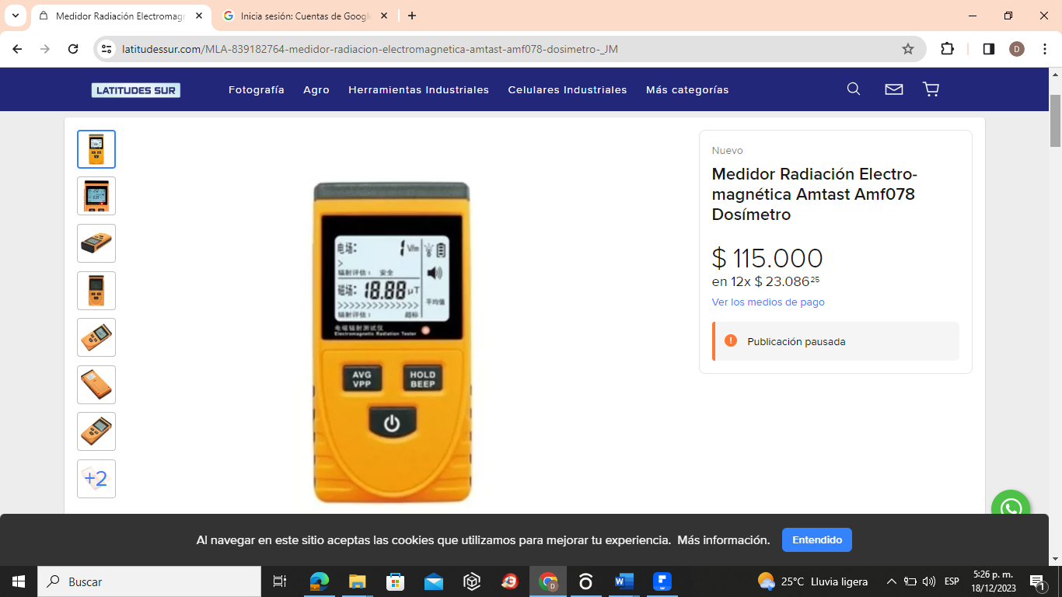 | 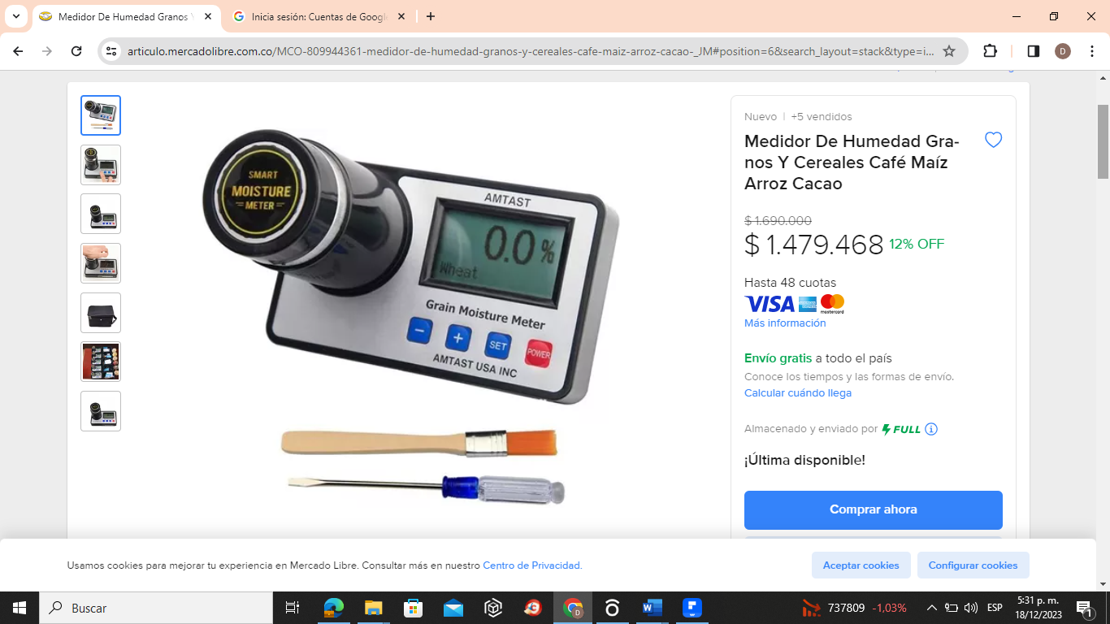
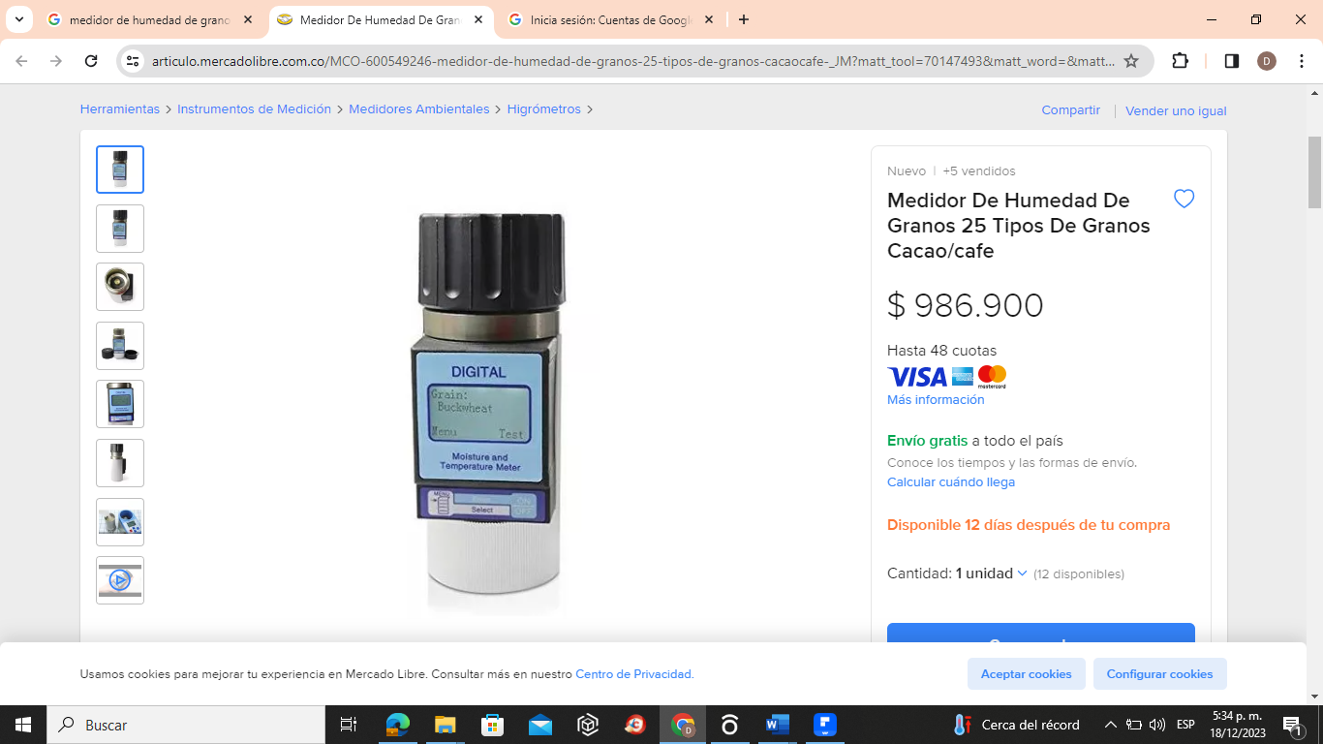 | 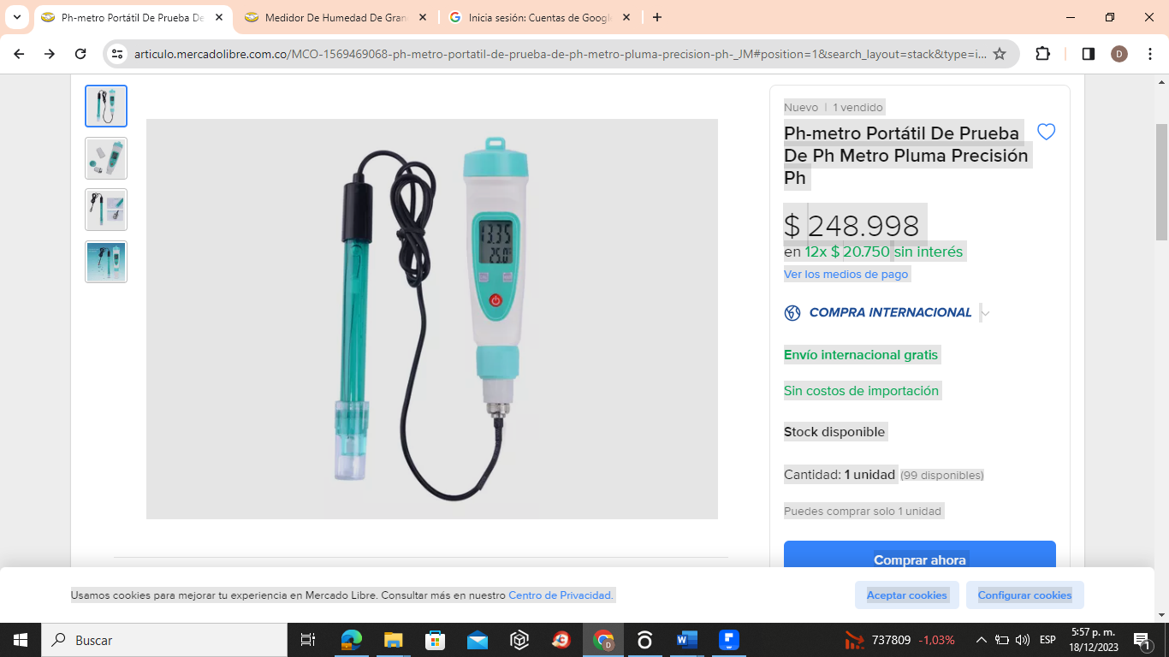

Esta situación concluimos que en parte se presentó en razón a que muchos Centros de Formación del SENA se encontraban en ejecución de contratos para la adquisición de estos elementos, por tanto, se agotaron del mercado nacional por la alta demanda de dichos elementos.
De acuerdo con todos los elementos relacionados y en mi calidad de supervisor del contrato avalo que se realice la prorroga para garantizar la entrega de todos los elementos, teniendo como fecha final el 30 de enero de 2024.

- Que, así las cosas, se hace necesario prorrogar el plazo del contrato hasta el 30 de diciembre de 2024, y que así pueda realizar la entrega e instalación de equipos del Centro de Formación.

- Es importante aclarar que la presente prorroga fue acordada con el contratista con anterioridad a la elaboración de la presente solicitud, y el contratista estuvo de acuerdo con la realización aquí descritas.

- Adicionalmente, no se realizará modificación a los ítems contratados e igualmente no se requerirá adición al contrato, pero si se requiere incluir el proceso en reserva presupuestal.

Atentamente,

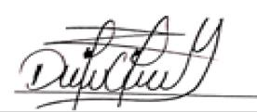

Darwin Jair Cordoba Asprilla
Supervisor del contrato
Instructor Grado 14

